Inspirationsseiten:
Tandemhealth.ai

HaBI – Hammer Business Intelligence
Erfolgreich mit digitaler Geschäftsanalyse
Erhalten Sie eine Sofort-Analyse Ihrer Daten mit HaBI®, so heißt unser besonderes Reporting-System. Damit haben Sie ein individuelles digitales Werkzeug zur Hand - angepasst auf Ihre Abläufe, schnell und zeitsparend.
- Unsere Mandantinnen und Mandanten erhalten eine App / Webzugriff
- Mit einem Klick sehen Sie eine Analyse Ihrer unternehmerischen Daten – von der Summe bis hinab zu einzelnen Transaktionen
- Bilanzen, Finanzbuchhaltung oder Leistungsdaten: Übersichtliche Grafiken und Tabellen zeigen anschaulich, welche Segmente erfolgreich sind oder wo Sie vorausschauend agieren sollten.
- Benchmarking: Vergleich der Fallzahlen und Kostenrelationen im Fachgruppenvergleich
- Für das Gesundheitswesen haben wir den Analyseprozess der Leistungsdaten bereits standardisiert: HaBImed®

Bilder HaBIfin:
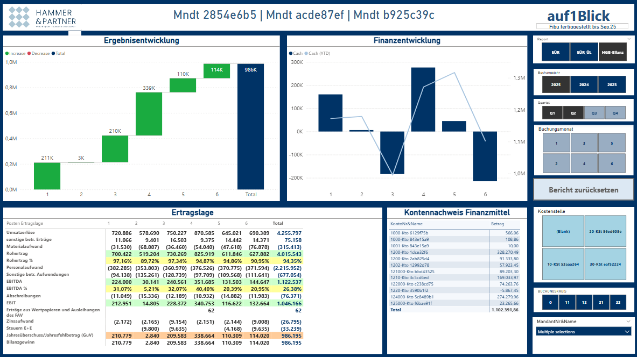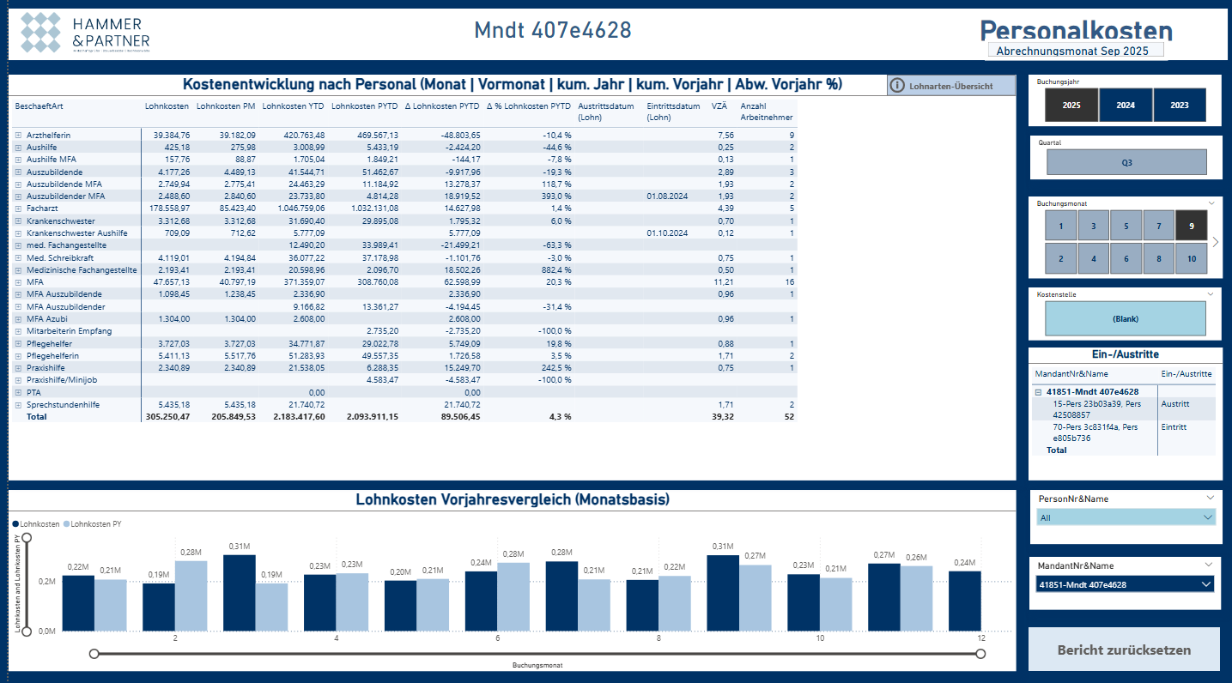
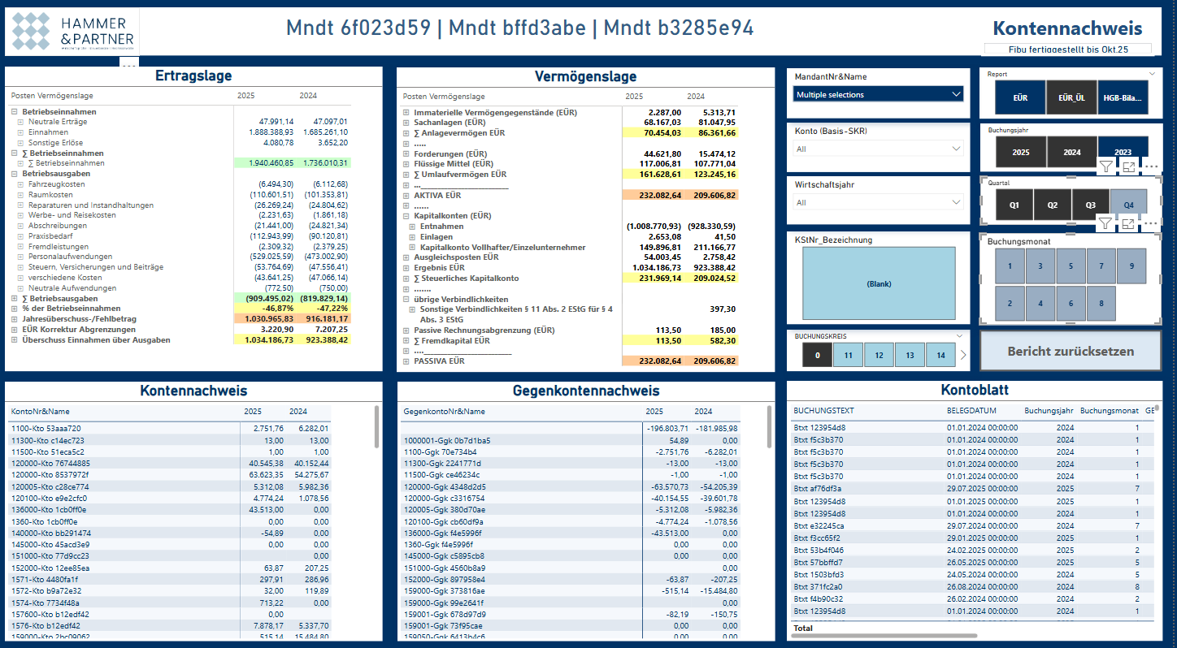
mehr über HaBI® erfahren

Intelligenter in der digitalen Ära
Mit digitalen Lösungen, die wir auf Ihre Abläufe anpassen, gewinnen Sie Zeit für das Kerngeschäft. Sie behalten den Überblick über Ihre Leistungsdaten und sind besser gewappnet für unternehmerische Entscheidungen.
Wir bereiten die Zahlen Ihres Unternehmens digital auf und stellen Sie Ihnen auf modernster Softwarebasis (MS PowerBI®) anschaulich zur Verfügung. Alles was für Sie steuerungsrelevant ist, erhalten Sie auf einen Blick.
Unsere Lösungen sind cloudbasiert und somit jederzeit schnell verfügbar.

HaBI® – Hammer Business Intelligence
INDIVIDUELLE LÖSUNGEN FÜR SIE
- HaBIfin
- HaBImed
- HaBIdent (in Entwicklung)

HaBIfin:
- Finanzreporting: Tagesaktuelle Auswertungen / Visualisierungen mit Drill-Down-Möglichkeiten bis auf Ebene der Einzelbuchungen auf Basis der auf unseren Systemen geführten Finanz- und Lohnbuchhaltungen.

HaBImed®:
Unsere Lösung für den ambulanten Gesundheitsbereich ermöglicht Ihnen
- einen automatisierten Abgleich der Abrechnungsdaten aus Ihrem Praxisverwaltungssystem mit den Honorarbescheiden der Kassenärztlichen Vereinigung
- die laufende Abschätzung des erwarteten Honorars durch Prognose der Richtigstellungen und Quotierungen auf Basis einer vorläufigen CON-Datei mit Exportmöglichkeit an die Finanzbuchhaltung
- eine interne Analyse der Leistungen (bspw. quotierte Leistung nach LANR, Quotierung nach GNR) als auch einen externen Vergleich auf Ebene der Fachgruppe (Vergleich der Fallzahlen, EUR/Fall, …)
- die Optimierung der Abrechnung über eine automatisierte Fallanalyse

Bilder HaBImed
Honorarbescheidprüfung:
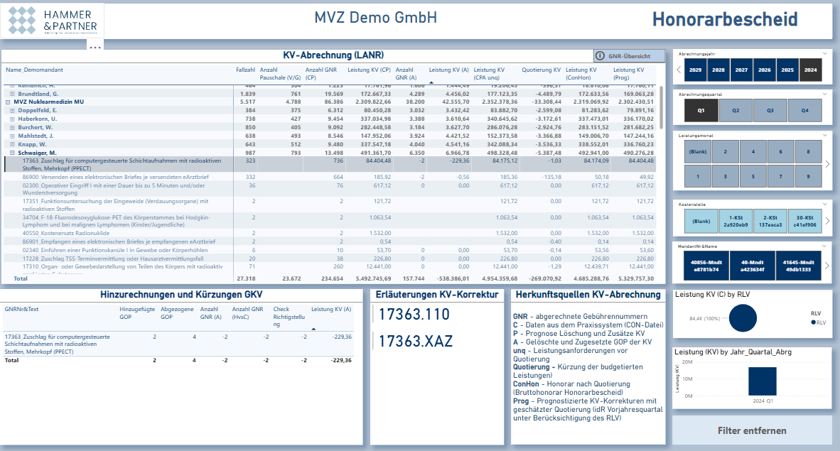
Fallentwicklung:
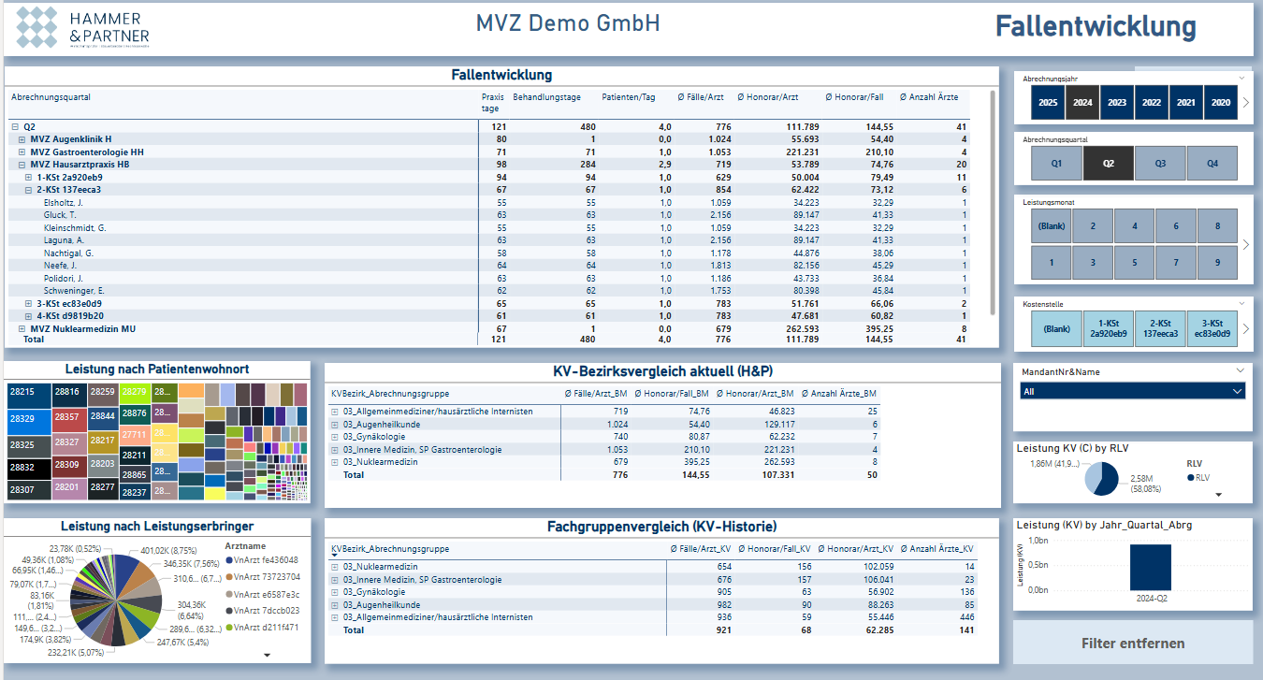

Wenn Sie bereits unsere HaBIfin-App einsetzen, werden den Umsätzen bereits die entsprechenden Lohn- und Sachkosten der Leistungserbringer zugeordnet. So ist eine einfache Überleitung des Praxisergebnisses auf Leistungserbringer und Leistungen im Sinne einer Deckungsbeitragsrechnung möglich.
Bild Deckungsbeiträge: 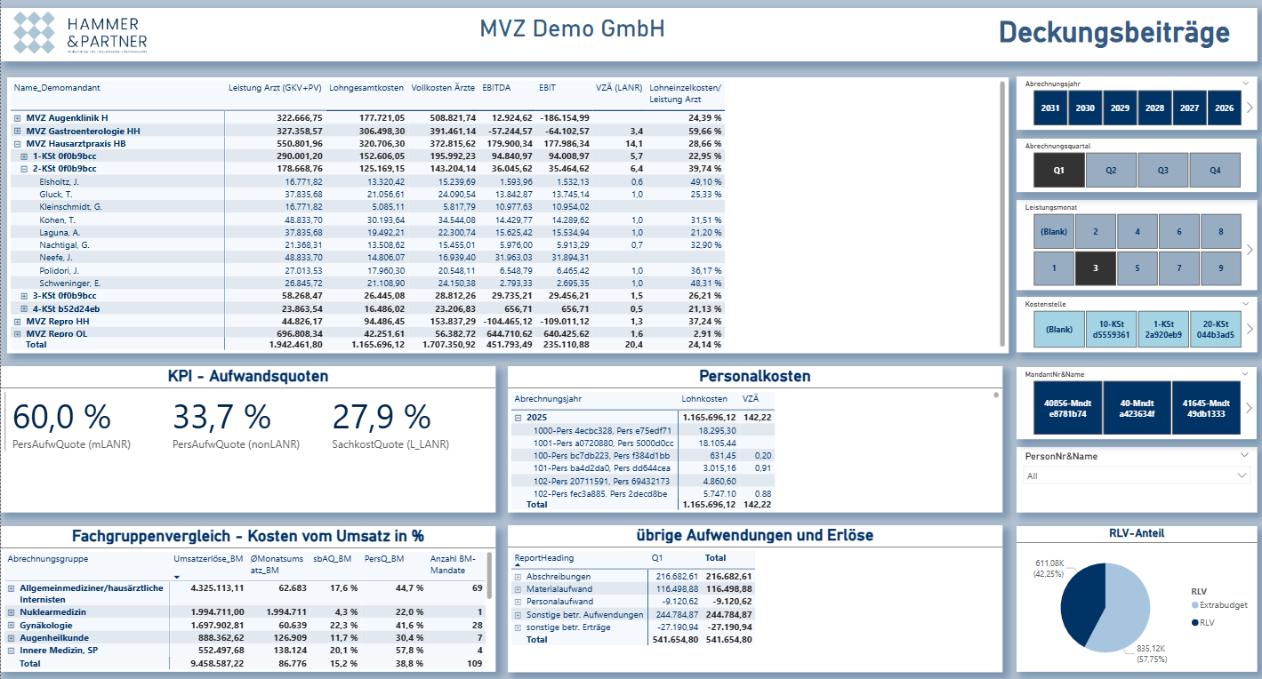
Die Bestandteile von HaBImed® im Einzelnen
- Datentransport-Toolbox
  - Import der CON-/PAD-Dateien (Abrechnungsdateien für GKV/PVS vor Transport-verschlüsselung)
  - Soweit die Finanz- und Lohnbuchführungen nicht auf unseren Systemen geführt werden, ist ein Import über über Standardschnittstellen (GDPDU/DLS) möglich.
  - Upload der pseudonymisierten Abrechnungsdaten in einen gesicherten Cloudspeicher (die Pseudonymisierung erfolgt bereits lokal auf Ihrem System)
  - Derzeit In Entwicklung: Erstellung von Exportdateien (DATEVPro-Format) zur Übergabe der Abrechnungsprognose in die Finanzbuchhaltung.

- Stammdatenverwaltung
  - Berechtigungsverwaltung (Benutzer, Benutzergruppen, Reports)
  - Stammdaten (Kostenstellen, LANR, PersonalNr, Fibukonten)

- Praxisreporting PLUS
  - Auswahl vordefinierter interaktiver Reports auf Basis PowerBI©
  - Individuelle Anpassung der Reports problemlos möglich

FAQ:
Wer ist Hammer&Partner IT GmbH?
Die Gesellschaft ist aus der Überzeugung gegründet worden, dass die Informationen der laufenden Buchhaltung allein für die fundierte betriebswirtschaftliche Beratung größerer ärztlicher Praxen nicht ausreichend sind. Daher haben sich die Profis der Steuerberatung von Hammer & Partner mit IT-Experten in der Abrechnung kassenärztlicher Leistungen zusammengetan und die

Was ist die HaBI-App?

Wie kommen die Daten in die APP?

